Як встановити програму Zoom?
1. Перейдіть за посиланням https://zoom.us/support/download і встановіть програму Zoom. Якщо ви перейшли за посиланням, то завантаження відбудеться автоматично. Для смартфона слід завантажити додаток Zoom Cloud Meetings з Google Play (для Android) або з App Store (для iOS).

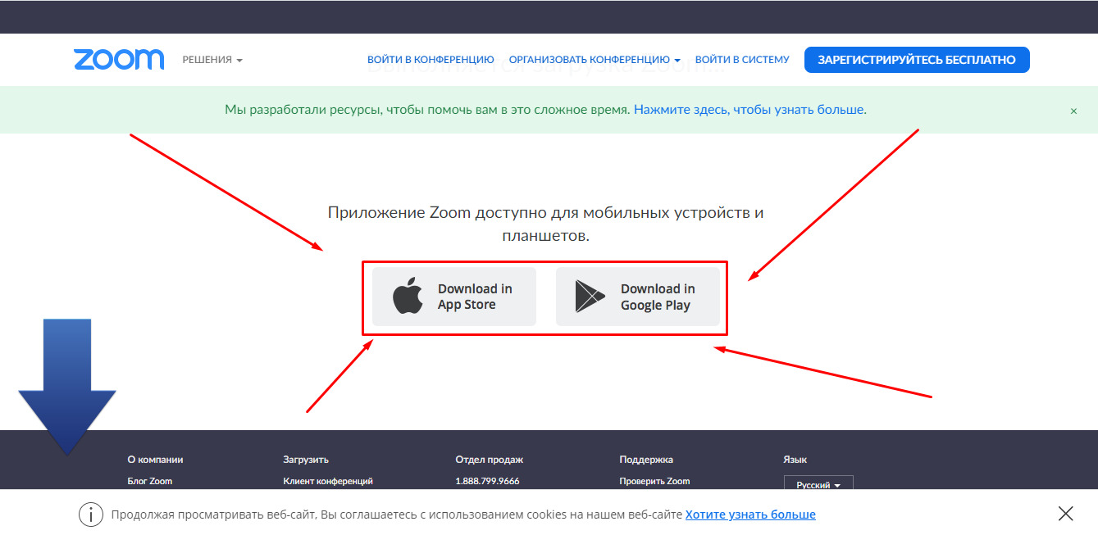

2. Після завантаження програми Zoom, відкрийте її й побачите ось таке вікно:

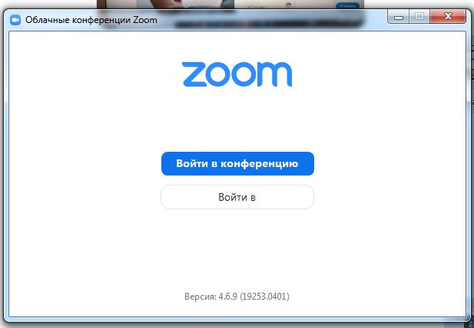

3. Натиснувши кнопку «Ввійти в », ви побачите наступне вікно:

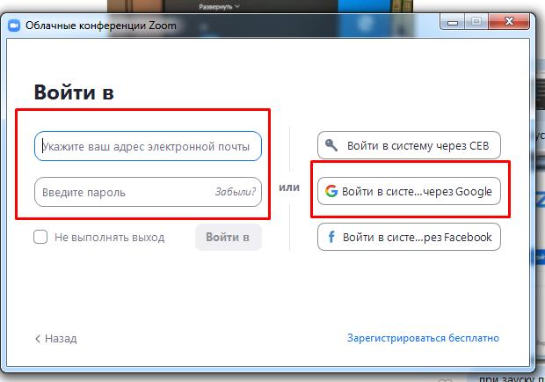

4. Далі вам потрібно авторизуватись за допомогою вашого Google акаунту (введіть логін і пароль). Якщо це вам не вдалось зробити, то натисніть кнопку «Ввійти в систему через Google».
Після авторизації вам потрібно надати доступ до вашого мікрофона та вебкамери.
5. Якщо ваша авторизація у програмі пройшла успішно, адміністратор чату надасть вам «Ідентифікатор та пароль доступу». Після цього вам потрібно натиснути кнопку «Ввійти»

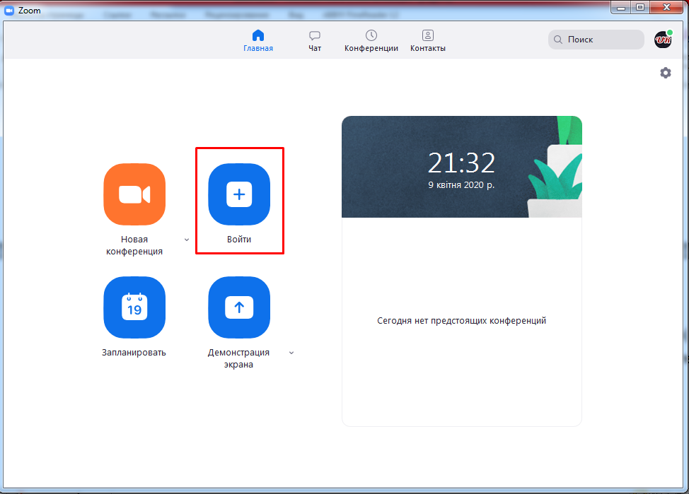
6. Введіть «Ідентифікатор» чату.
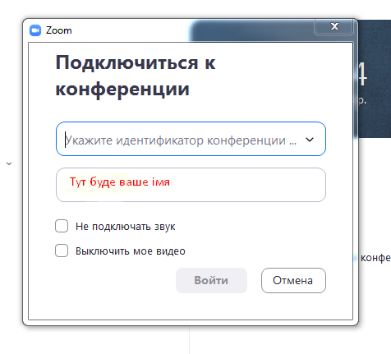

Якщо ви все зробили вірно – ви учасник загального чату.

